I период обороны
17 июля – 12 сентября 1942 г.
Первый период обороны начался боями 62-й армии (командующий генерал В.И. Чуйков) против превосходящей силами6-й армии генерала Паулюса. В середине августа 1942 г. бои щли на ближайших подступах к городу. 23 августа 1942г. противник прорвался к Волге и отрезал 62-ю армию от Сталинградского фронта.
25 августа 1942г. в Сталинграде было введено осадное положение. 28 августа 1942г. советские войска остановили противника на северо-западных подступах к Сталинграду, но на следующий день противник прорвал оборону советских войск и достиг обводного канала, где был остановлен.

II период обороны
12 cентября – 18 ноября 1942 г.

С 12 сентября противник вплотную подошел к городу, оборона которого была возложена на 62-ю и 64-ю армии. Развернулись ожесточенные уличные бои. 15 октября противник прорвался в район Сталинградского тракторного завода. 11 ноября немецкие войска предприняли последнюю попытку овладеть городом. Им удалось пробиться к Волге южнее завода "Баррикады", но большего достичь они не смогли.
Непрерывными контратаками и контрударами войска 62-й армии сводили к минимуму успехи противника, уничтожая его живую силу и технику. 18 ноября главная группировка немецко-фашистских войск перешла к обороне. План противника захватить Сталинград провалился.
Еще в ходе оборонительного сражения советское командование стало сосредоточивать силы для перехода в контрнаступление, подготовка к которому завершилась в середине ноября.

Период контрнаступления
19 ноября 1942 – 2 февраля 1943
Контрнаступление началось 19 ноября 1942 года. Сталинградский фронт начал наступление 20 ноября.
Нанеся удары по флангам главной группировки противника, войска Юго-Западного и Сталинградского фронтов 23 ноября 1942 года замкнули кольцо ее окружения.
12 декабря немецкое командование предприняло попытку деблокировать окруженные войска ударом из района поселка Котельниково (ныне город Котельниково), но цели не достигло. С 16 декабря развернулось наступление советских войск на Среднем Дону, которое вынудило немецкое командование окончательно отказаться от деблокирования окруженной группировки. К концу декабря 1942 года враг был разгромлен перед внешним фронтом окружения, его остатки были отброшены на 150-200 километров. Это создало благоприятные условия для ликвидации окруженной под Сталинградом группировки.
Для разгрома окруженных войск Донским фронтом под командованием генерал-лейтенанта Константина Рокоссовского была проведена операция под кодовым названием "Кольцо".
Операция началась 10 января 1943 года. 26 января 21-я армия соединилась в районе Мамаева кургана с 62-й армией. Вражеская группировка была рассечена на две части. 31 января прекратила сопротивление южная группировка войск во главе с генерал-фельдмаршалом Фридрихом Паулюсом, а 2 февраля 1943 года — северная, что являлось завершением уничтожения окруженного противника.
Победа под Сталинградом (с 1961 г. Волгоград) явилась результатом несгибаемой стойкости, мужества и массового героизма советских войск. За боевые отличия, проявленные в ходе Сталинградской битвы, 44 соединениям и частям были присвоены почетные наименования, 55 — награждены орденами, 183 — преобразованы в гвардейские.
В честь героической обороны города советское правительство учредило 22 декабря 1942 года медаль "За оборону Сталинграда", которой награждены 754 тысячи его защитников.
1 мая 1945 года приказом Верховного главнокомандующего Сталинграду было присвоено почетное звание города-героя. 8 мая 1965 года в ознаменование 20-летия победы советского народа в Великой Отечественной войне город-герой был награжден орденом Ленина и медалью "Золотая Звезда".
В городе свыше 200 исторических мест, связанных с его героическим прошлым. Среди них Мемориальный комплекс "Героям Сталинградской битвы" на Мамаевом кургане.

2 февраля отмечается День воинской славы России — День разгрома советскими войсками немецко-фашистских войск в Сталинградской битве (1943г.).

17 июля 1942 – 2 февраля 1943
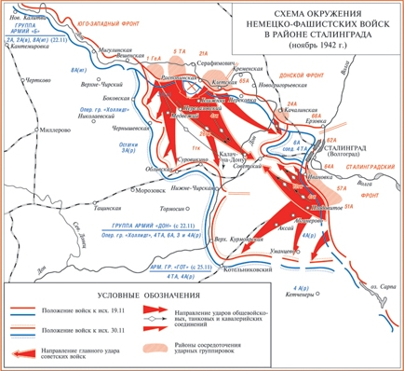

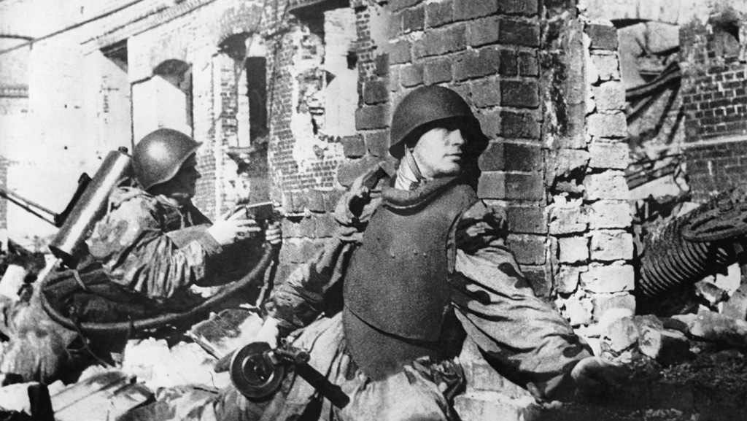
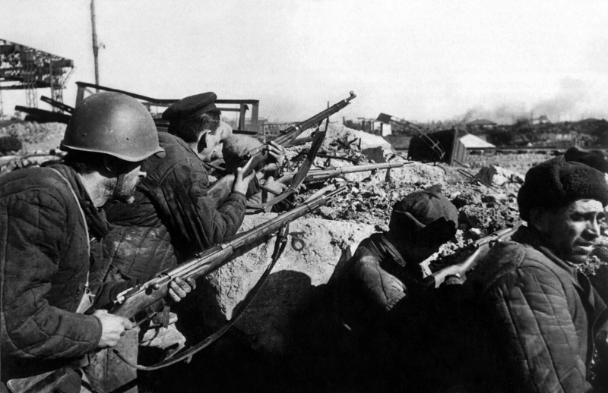
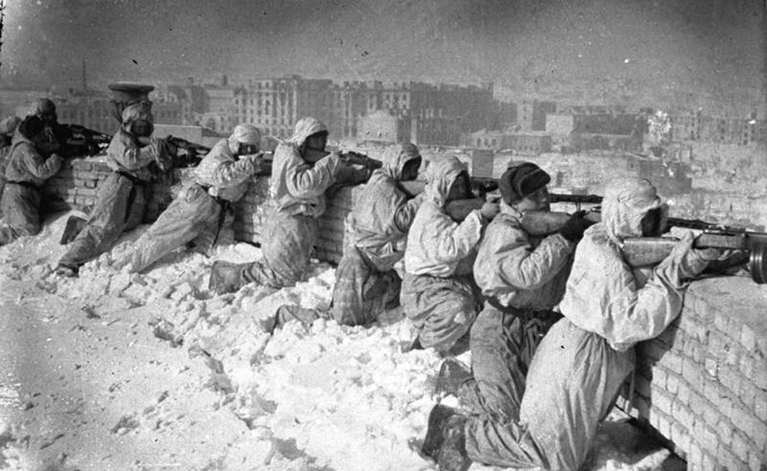
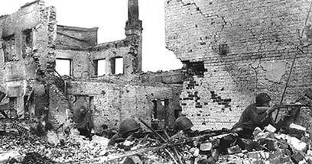
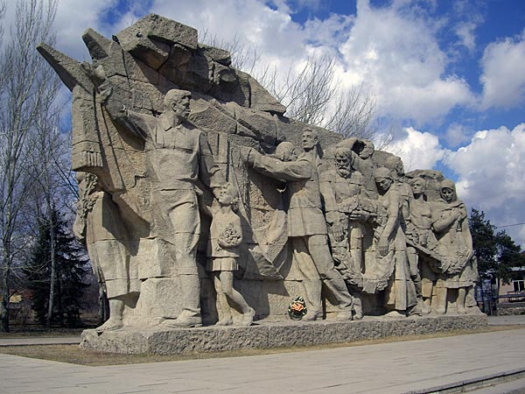
Мемориальный комплекс

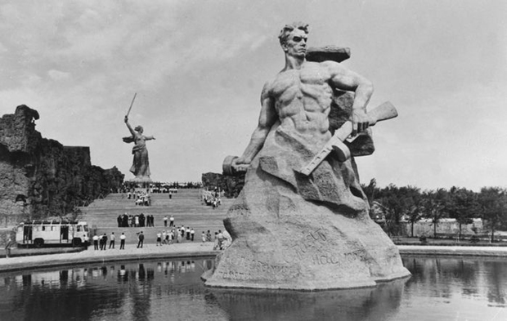
"Героям Сталинградской битвы"

